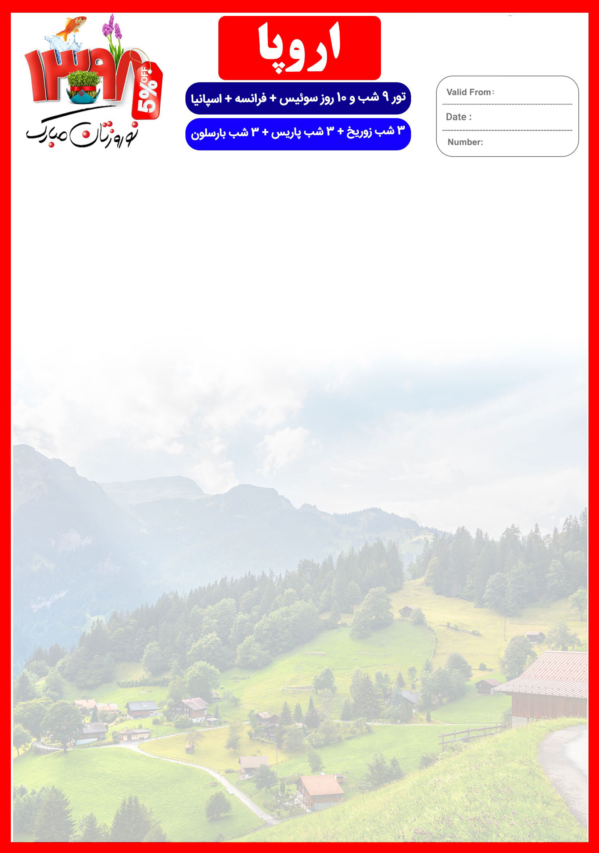
جایگاه لوگو شما

20 DEC
22 MAR
ZRH/CDG/BCN/98/02

هتل | درجه | شهر | نفر در اتاق دو تخته (نفر اضافه) | نفر در اتاق  یک تخته | کودک با تخت (12-4 سال) | کودک بی تخت (4-2 سال) | نوزاد
SWISSOTEL  CROWNE PLAZA  TORRE CATALUNYA | 4* | زوریخ  پاریس  بارسلون | 2.535یورو  +  6.950.000 | 3.135 یورو  +  6.950.000 | 2.035 یورو  +  4.950.000 | 1.535 یورو  +  4.950.000 | 375 یورو  +  1.900.000
توجه : قیمت های پکیج با اعمال 5% تخفیف محاسبه شده است و برای ثبت نام زود هنگام تا 15 دی ماه معتبر است.
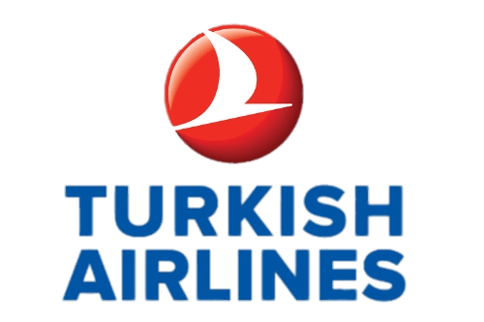
پرواز ترکیش

خدمات تور
9 شب اقامت در هتل 4 ستاره

سه گشت شهری تمام روز + سه گشت شهری نیم روز در شهرهای زوریخ ، پاریس و بارسلونا
راهنمای فارسی زبان مجرب از تهران تا پایان سفر + راهنمای محلی در گشت ها

اخذ ویزای شنگن و بیمه مسافرتی تا سقف 50.000 یورو
9 وعده صبحانه بوفه + 3 وعده نهار

ترانسفر فرودگاهی رفت و برگشت و کلیه گشت ها با اتوبوس توریستی مدرن

پرداخت کلیه ورودی های جاذبه های توریستی طبق برنامه سفر

توجه
1-تمامی هتل ها براساس اولین نوع اتاق(استاندارد22 متر) گارانتی شده است
2-تمامی صندلی های پرواز بر اساس(اکونومی کلاس) گارانتی شده است

شرایط ریجکتی ویزا
1-درصورت ریجت شدن ویزای مسافر طبق قوانین پرواز چارتر و هتل گارانتی اعمال نظر خواهد شد
توجه: این فقط شامل مسافری می باشد که ویزای ایشان ریجکت شده، و سایر همراهان بایستی از تور مورد نظر استفاده نمایند در غیر اینصورت تور ایشان معادل سوخت کامل خواهد شد

مدارک مورد نیاز:
-اصل گذرنامه امضا شده با حداقل 6 ماه اعتبار از پایان سفر
-چهار قطعه عکس تمام رخ 5/4 * 5/3 سانتی متری رنگی تمام رخ و زمینه سفید جدید (80% عکس باید از چهره باشد)
-اصل شناسنامه
-مدارک اشتغال به کار یا تحصیل
- تمکن مالی به زبان انگلیسی
-اصل سند ملکی ( در صورت موجود بودن ، یک سند ملکی برای هر خانواده و دو سند برای دو مسافر انفرادی که همسفر هستند )
-ضمانت نامه بانکی جهت ضمانت بازگشت از سفر
-ترجمه کلیه مدارک به زبان انگلیسی میباشد
-حداقل زمان ، جهت دریافت روادید ، سه هفته است
تمامی مدارک مسافران باید به بخش ویزای دلتابان تحویل گردد

نکات مهم :
-مسافران موظف هستند در موعد تعیین شده جهت انگشت نگاری در سفارت حضور داشته باشند و تغییر تاریخ وقت سفارت به هیچ عنوان امکان پذیر نیست.
-مسئولیت کنترل گذرنامه از جهت اعتبار و ممنوعیت خروج از کشور، به عهده مسافر و یا آژانس همکار است.
-مسافرین ملزم به اجرای دقیق برنامه سفر انتخابی هستند و به هیچ وجه تغییری در تاریخ، محل اقامت و..... امکان پذیر نیست. مواردی مانند NO SHOW (عدم ورود به هتل در تاریخ مقرر) و EARLY CHECK OUT (خروج پیش از موعد)، جزء عدم حسن انجام کار بوسیله مسافر محسوب می شود و موجب ضبط ضمانت نامه بازگشت مسافر می شود
-در صورت تاخیر و یا عدم صدور روادید از طرف سفارت مربوطه، هیچگونه مسئولیتی متوجه شرکت دلتابان نبوده و جرایم طبق قوانین ایرلاین و کارگزارمربوطه اخذ خواهد شد
-امکان جابجایی هتل ها وجود دارد و در صورت جابجایی، هتل با سطح کیفی مشابه یا بالاتر ارائه می گردد
-ارائـه ضمانت بازگشت از سفر حداقل مبـلغ 70 میلیون تومان ( خانواده ) و 100 میلیون تومان برای هـر نفر ( مجرد ) به صورت چـک رمزدار و یا ضمانت نـامه بانکی
در زمان ثبت نام الزامی است که پس از بررسی مدارک، در صورت نیاز به ضمانت نامه های بیشتر متعاقباً اعلام می شود
-تمامی گشت ها بدون کم و کاست انجام می شود، ولی امکان جابه جایی برنامه ها وجود دارد.
درصورتی که مسافران تمایل داشته باشند از گشت های دیگری بهره مند شوند، می توانند درخواست خود را به دلتابان ارائه نمایند
با توجه به اینکه هتل گارانتی است، امکان کنسل و یا تغییر تاریخ تور میسر نیست.

با توجه به نوسانات نرخ ارز، ما به التفاوت نرخ ریالی اخذ خواهد شد

توجه
1-تمامی هتل ها براساس اولین نوع اتاق،(استاندارد،حداکثر 22 متر) گارانتی شده است
شرایط ریجکتی ویزا
1-درصورت ریجکت شدن ویزای مسافر طبق قوانین ایرلاین و هتل گارانتی اعمال نظر خواهد شد
توجه : این فقط شامل مسافری می باشد که ویزای ایشان ریجکت شده، و سایر همراهان بایستی از تور مورد نظر استفاده نمایند در غیر اینصورت تور ایشان معادل سوخت کامل خواهد شد

روز اول | ساعت 04:10 صبح پرواز از تهران به فرودگاه استانبول (TK875)، ورود به استانبول ساعت 06:15 ، حرکت از استانبول (TK1907) 08:55 و ورود به زوریخ ساعت 10:00 به وقت محلی ، خوش آمدگویی در فرودگاه، ترانسفر به هتل محل اقامت در زوریخ، تحویل اتاق ها و ادامه روز در زوریخ
روز دوم | صرف صبحانه در هتل ، گشت پیاده شهری نیم روز در شهر زوریخ ، بازدید پانورامیک از جاذبه های توریستی شهر زوریخ
روز سوم | صرف صبحانه در هتل ، گشت شهری نیم روز شهر زوریخ شامل بازدید از رودخانه و آبشار راین ، صرف نهار
روز چهارم | صرف صبحانه در هتل ، چک اوت از هتل زوریخ ، ترانسفر به ایستگاه قطار زوریخ ، حرکت به سمت پاریس ، ترانسفر به هتل در پاریس و چک این ، تحویل اتاق ها و ادامه روز در پاریس
روز پنجم | صرف صبحانه در هتل ، گشت شهری تمام روز در پاریس ، بازدید از خیابان شانزه لیزه ، کلیسای نتردام  تپه مونت مارت ، کلیسای سکره کار مونت مارت ، بازدید از برج ایفل
روز ششم | صرف صبحانه در هتل ، گشت شهری تمام روز در پاریس ، بازدید از اپرای گارنیه ، موزه عطر فراگونارد پاریس (شما در این موزه می توانید عطر مورد علاقه خود را بسازید) ، صرف ناهار ، قایق سواری بر روی رودخانه سن
روز هفتم | صرف صبحانه در هتل ، ترانسفر به فرودگاه پاریس جهت عزیمت به شهر بارسلونا ، ترانسفر از فرودگاه به هتل ، تحویل اتاق ها و ادامه روز در بارسلونا
روز هشتم | صرف صبحانه در هتل ، گشت شهری تمام روز در شهر بارسلونا ، بازدید از مشهورترین کلیسای جهان کلیسای ساگرادا فامیلیا ،صرف نهار ، ادامه گشت شهری بارسلون شامل: مرکز شهر قدیم بارسلون (Gothic Quarter ) ، فواره های جادویی بارسلون ) Montjuic Fountains ) ، پارک گوئل ، خیابان دیاگونال ، خیابان مشهور رامبلا و خلیج بارسلون
روز نهم | صرف صبحانه در هتل ، گشت شهری نیم روز در بارسلونا شامل بازدید از ورزشگاه نئوکمپ (بزرگترین استادیوم اسپانیا و اروپا) ، ادامه روز ( وقت آزاد جهت خرید )
روز دهم | صرف صبحانه در هتل ، انتقال فرودگاهی ، پرواز از بارسلونا به سمت استانبول (TK1836) ساعت 13:15 ، ورود به استانبول ساعت 17:40 ، پرواز از استانبول به تهران (TK898) ساعت 19:15 ، ورود به تهران 23:45 بامداد
گشت ها بدون کم و کاست اجرا خواهد شد ولی امکان جابجایی برنامه ها وجود دارد
امکان جابجایی هتل وجود دارد و در صورت جابجایی ، هتل با سطح کیفی مشابه یا بالاتر ارائه می گردد
رفت | 2 فروردین | حرکت از تهران | ورود به استانبول | حرکت از استانبول | ورود به زوریخ
 |  | 04:10 صبح (TK875) | 06:15 صبح | 08:55 صبح(TK1907) | 10:00 صبح
برگشت | 11 فروردین | حرکت از بارسلون | ورود به استانبول | حرکت از استانبول | ورود به تهران
 |  | 13:15 ظهر(TK1836) | 17:40 شب | 19:15 شب(TK898) | 23:45 شب
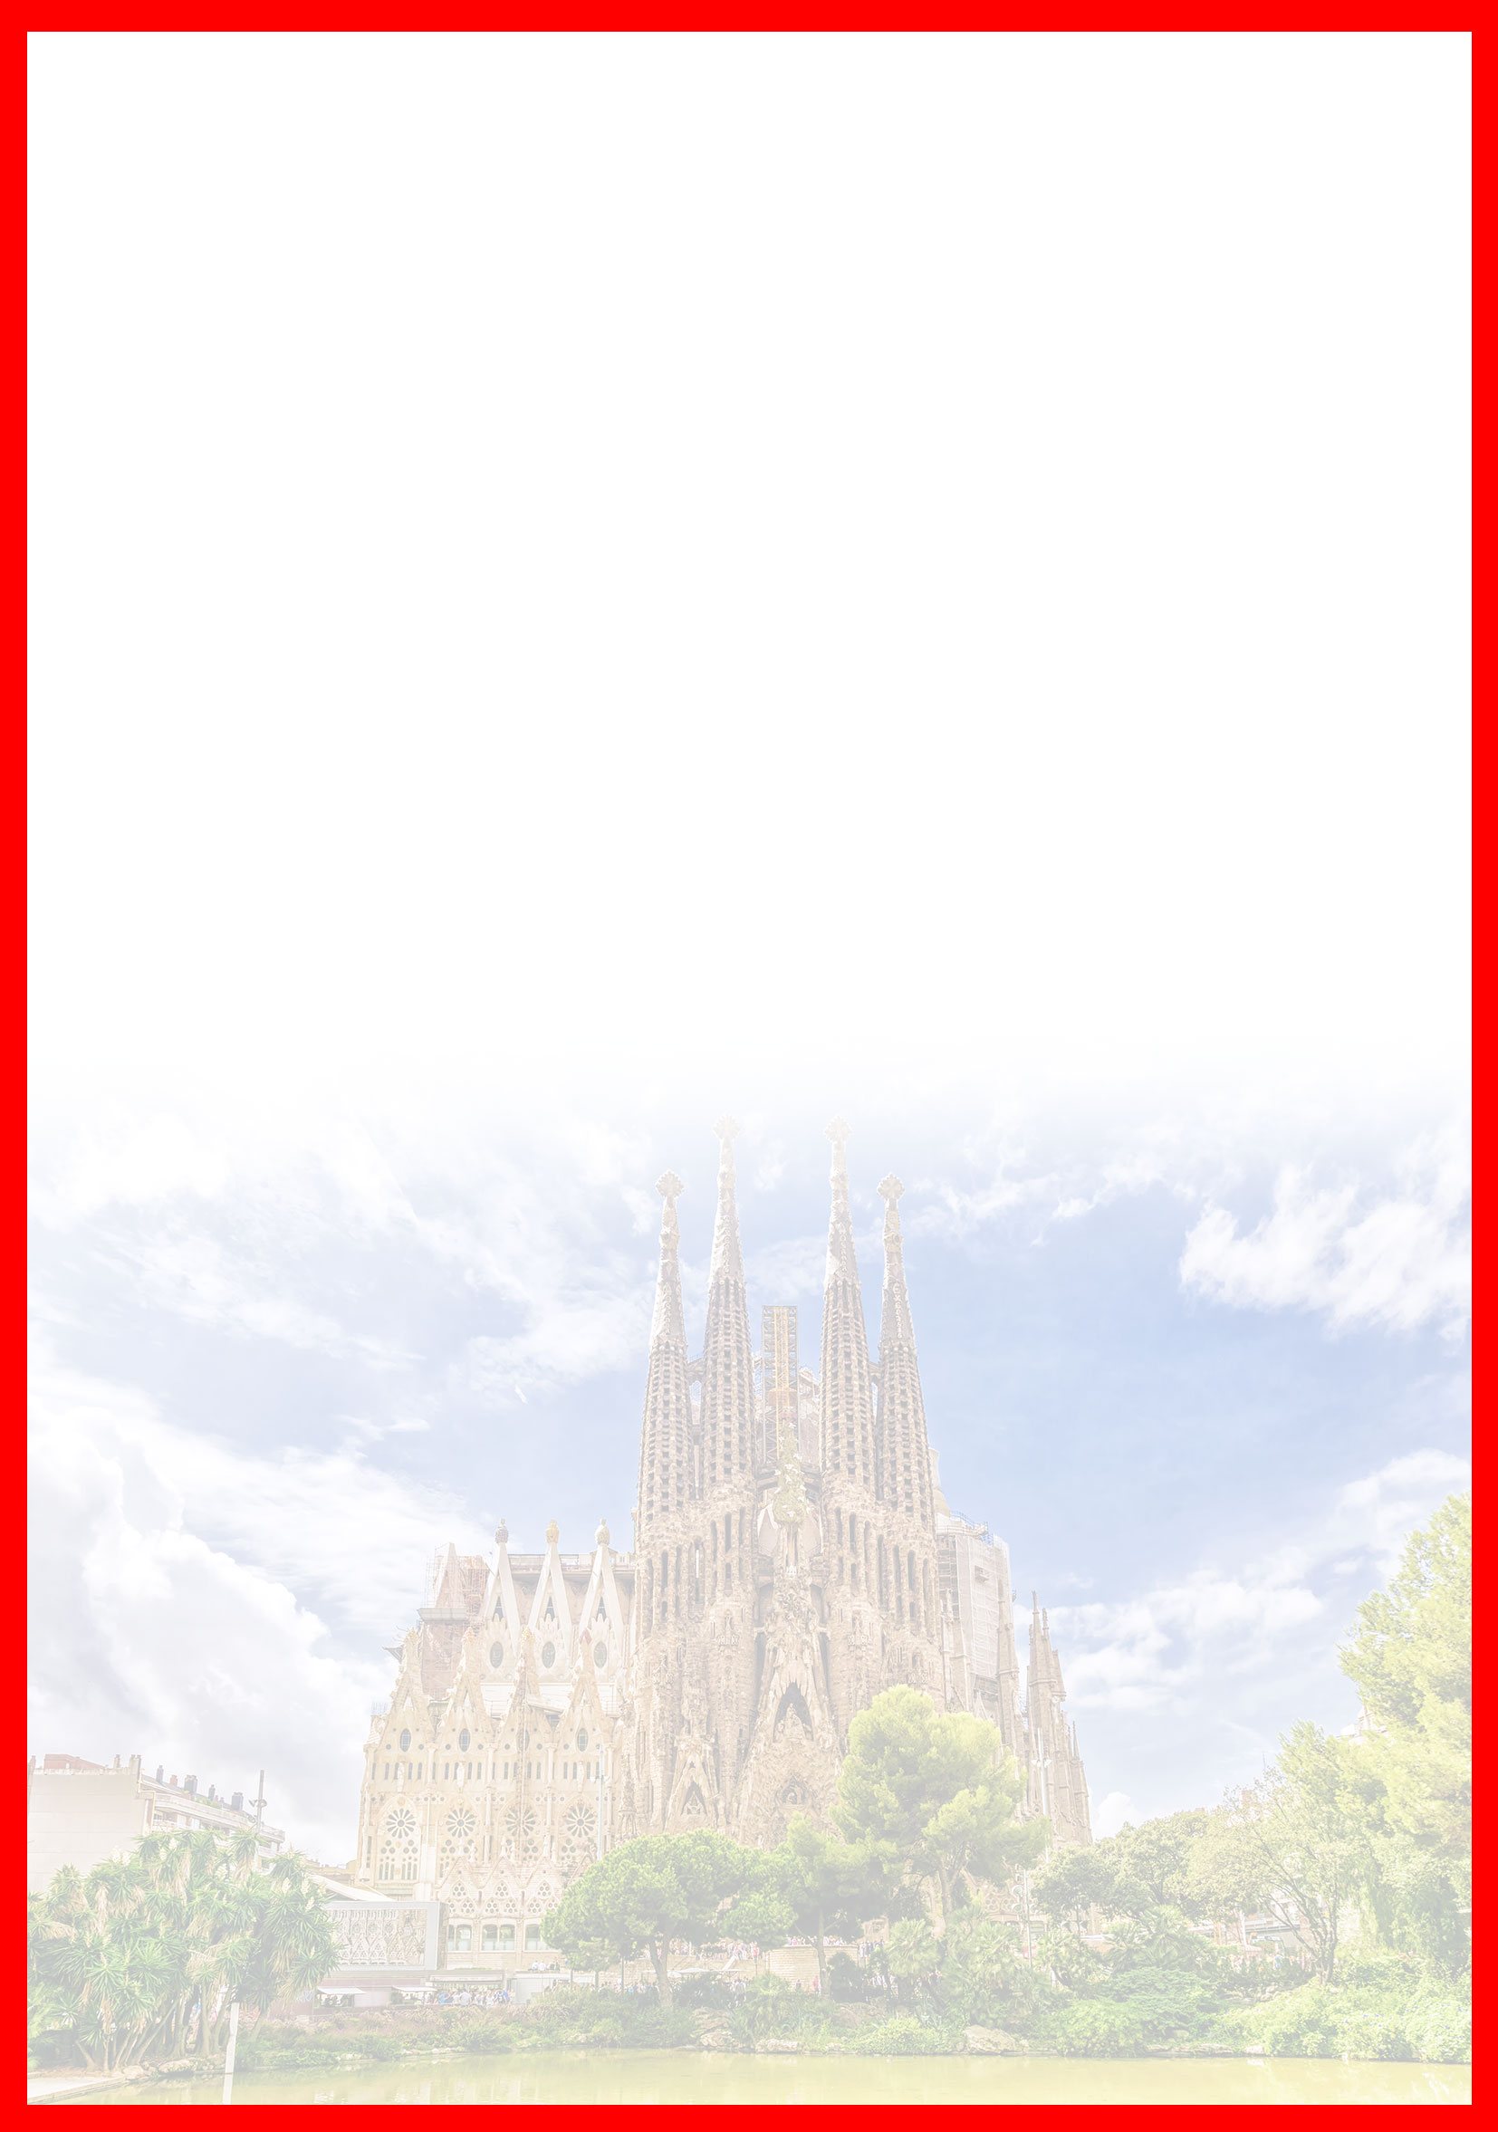
برای تمام لحظات شما برنامه داریم

